НОВАЯ УЧЕБНО-МЕТОДИЧЕСКАЯ ЛИТЕРАТУРА
В ШКОЛЬНОЙ БИБЛИОТЕКЕ
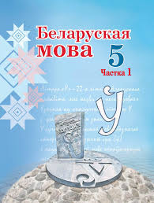 | Беларуская мова ў 5 класе:вучэб.- метад. дапам. для настаўнікаў устаноў адукацыі, якія рэалізуюць адукацыйныя праграмы агул. сярэд. адукацыі з беларус. і рус. мовамі навучання  і выхавання/Г.М. Валочка [і інш].-Мінск: Нацыянальны інстытут адукаці, 2023.-176 с.  У дапаможніку змяшчаецца метадычныя рэкамендацыі да правядзення ўрокаў розных тыпаў па беларускай мове  ў 5 класе.
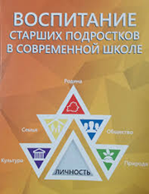 | Воспитание старших подростков в современной школе: пособие для пед. работников учреждений образования, реализующих образоват. программы общ. сред. образования с белорус. и рус. яз. обучения и воспитания/А.А. Глинский [и др.].-Минск: Национальный институт образования, 2023.-216 с.  В пособии представлены направления воспитания учащихся старшего подросткового возраста (14-15 лет) с учетом их психолого-педагогических особенностей. Пособие адресовано зам. директора по воспитательной работе и др. пед. работникам
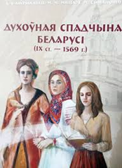 | Гаўрылавец Л.У. Духоўная спадчына Беларусі (IX ст. - 1569 г.): дапам. для пед. раб.уст. адукац., якія рэалізуюць адукац. праграмы агул. сярэд. адукац. з беларус. і рус. мовамі навучання і выхавання/Л.У. Гаўрылавец, М.І. Мязго, Т.М. Сымановіч.-Мінск: Нацыянальны інстытут адукацыі, 2023.-200 с.  Дапаможнік змяшчае звесткі пра духоўную спадчыну беларускіх зямель перыяду першых дзяржаўных утварэнняў і часоў ВКЛ.
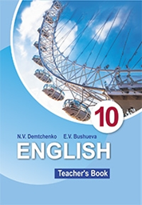 | Демченко Н.В. Английский язык в 10 классе: учеб.- метод. пособие для учителей учреждений образования, реализующих образоват. программы общ. сред. образования с белорус. и рус. яз. обучения и воспитания (повышенный уровень)/Н.В. Демченко, Э.В. Бушуева.-Минск: Вышэйшая школа, 2023.-255 с.  Пособие является составной частью учебно-методического комплекса "Английский язык".10 класс.
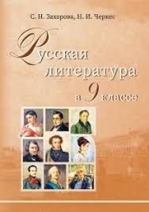 | Захарова С.Н., Черкес Н.И. Русская литература в 9 классе: учеб.- метод. пособие для учителей учреждений образования, реализующих образоват. программы общ. сред. образования с белорус. и рус. яз. обучения и воспитания/С.Н. Захарова, Н.И. Черкес.-Минск, Национальный институт образования, 2023.-183 с.  Пособие является составной частью учебно-методического комплекса по русской литературе для 9-го класса.
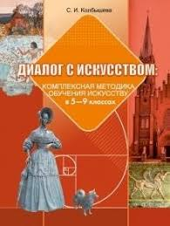 | Колбышева С.И. Диалог с искусством: комплексная методика обучения искусству в 5-9 классах:учеб.- метод. пособие для учителей учреждений образования, реализующих образоват. программы общ. сред. образования с белорус. и рус. яз. обучения и воспитания/С.И. Колбышева.-Минск: Минск, Национальный институт образования, 2023.-135 с.  Пособие разработано для использования в процессе обучения искусству на учебных занятиях по учебному предмету "Искусство".
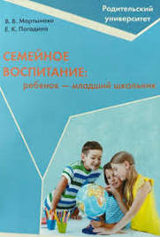 | Мартынова В.В., Погодина Е.К. Семейное воспитание: ребенок - младший школьник: пособие для пед. работников учреждений образования общ.среднего образования с белор. и рус. яз. обучения.-Минск: Национальный институт образования, 2023.-176 с.  В пособии представлены материалы для работы с родителями учащихся 1-4 классов.
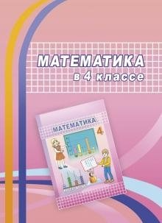 | Муравьева Г.Л., Урбан М.А., Гадзаова С.В. Математика в 4 классе: учеб.-метод. пособие для учителей учреждений образования, реализующих образовательные программы общ. сред. образования с белорус. и рус. языками обучения и воспитания/Г.Л. Муравьёва, М.А. Урбан, С.В. Гадзаова.-Минск: Национальный институт образования.-2023.-238 с.  В данном пособии представлены методические рекомендации для подготовки и проведения уроков математики в 4-м классе.
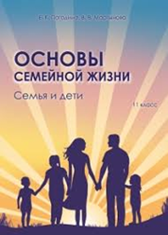 | Погодина Е.К. Основы семейной жизни. Семья и дети: 11 класс: пособие для пед. работников учреждений общ. сред. образования с белорус. и рус. яз. обучения/Е.К. Погодина.-Минск: Национальный институт образования, 2023.-184 с.  В пособии представлена модель организации занятий по учебной программе факультативных занятий "Основы семейной жизни".
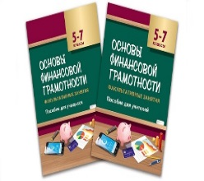 | Пособие для учителей, учащихся "Основы финансовой грамотности" для факультативных занятий учащихся 5–7-х классов  Оригинал текста на сайте: https://fingramota.by/ru/services/library/books/64
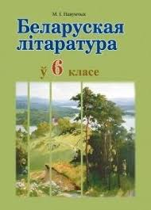 | Праскаловіч В.У. Беларуская літаратура ў 5 класе: вучэб.-метад. дапам. для настаўнікаў устаноў адукацыі, якія рэалізуюць адукацыйныя праграмы агул. сярэд. адукацыі з беларус. і рус. мовамі навучання і выхавання/ В.У. Прасаловіч, Т.У. Логінава, М.В. Жуковіч.-Мінск: Нацыянальны інстытут адукацыі, 2023.-160 с.  У дапаможніку змяшчаюцца метадычныя рэкамендацыі да правядзення ўрокаў розных тыпаў па беларускай літаратуры ў 5-м класе.
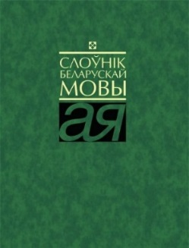 | Слоўнік беларускай мовы / Нац. акад. навук Беларусі, Ін-т мовазнаўства імя Якуба Коласа ; уклад. В. П. Русак [і інш.]; навук. рэд. В. П. Русак. – Мінск: Беларуская навука, 2024. – 915 с.  Найбольш поўнае акадэмічнае выданне слоўніка падрыхтавана з улікам моўнай практыкі і тых тэндэнцый, што праявіліся ў сістэме літаратурнай мовы ў першай чвэрці новага тысячагоддзя. У аснову рэестра слоўніка, які ўключае каля 150 тыс. слоў, пакладзены рэестр «Слоўніка беларускай мовы» 2012 года выдання, дапоўнены лексікай, што ўвайшла ва ўжытак у апошнія дзесяцігоддзі, а таксама лексікай, якая можа вызваць цяжкасці пры нарматыўным напісанні.  Разлічаны на мовазнаўцаў, настаўнікаў беларускай мовы, выкладчыкаў і студэнтаў філалагічных факультэтаў, журналістаў, пісьменнікаў, рэдактараў і ўсіх, хто карыстаецца беларускай мовай.
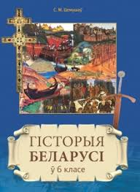 | Цемушаў С.М. Гісторыя Беларусі ў 6 класе:вучэб.-метад. дапам. для настаўнікаў устаноў адукацыі, якія рэалізуюць адукацыйныя праграмы агул. сярэд. адукацыі з беларус. і рус. мовамі навучання і выхавання/С.М. Цемушаў.-Мінск: Выд.цэнтр БДУ, 2023.-216 с.  Дапаможнік прызначаны для настаўнікаў гісторыі 6 класе ўстаноў агульнай сярэдняй адукацыі.
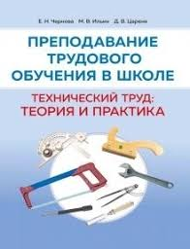 | Чернова Е.Н. Преподавание трудового обучения в школе. Технический труд: теория и практика:учеб.- метод. пособие для учителей учреждений образования, реализующих образовательные программы общ. сред. образования с белорус. и рус. яз.обучения и воспитания/Е.Н. Чернова, М.В. Ильин, Д.В. Цареня.-Минск: Народная асвета, 2023.-192 с.  Пособие содержит теоретический и практический материал по методике преподавания учебного предмета "Трудовое обучение. Технический труд".
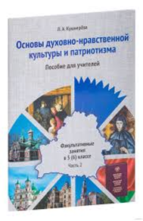 | Кушнерёва Л.А. Основы духовно-нравственной культуры и патриатизма: факультативные занятия в 5(6)-м кл.: пособие для учителей учреждений общ. сред. образования с белорус. и рус. яз. обучения. В 2 ч. Ч.2/Л.А. Кушнерёва.-Минск: Беларусь, 2022.-71 с.  Материалы пособия направлены на воспитание нравственно зрелой , духовно развитой личности.
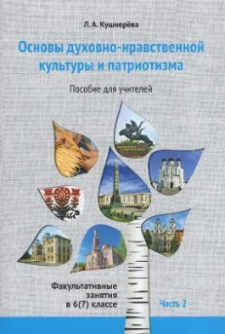 | Кушнерёва Л.А. Основы духовно-нравственной культуры и патриатизма: факультативные занятия в 6(7)-м кл.: учеб.-метод. пособие для учителей учреждений образования, реализующих образовательные программы общ. сред. образования с белорус. и рус.яз. обучения и воспитания.В 2 ч. Ч.2/Л.А. Кушнерёва.-Минск: Адукацыя і выхаванне, 2023.-96 с.  Материалы пособия направлены на воспитание нравственно зрелой, духовно развитой личности.
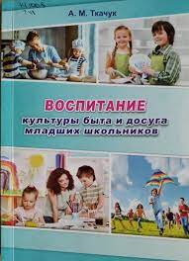 | Ткачук, А.М. Воспитание культуры быта и досуга младших школьников: пособие для педагогов учреждений образования общ. сред. образования с белорус. и рус. яз. обучения/А.М. Ткачук; под ред. М.П. Осиповой.-Минск: Национальный институт образования, 2022.-208 с.  В пособии раскрыты теоретико-методические аспекты воспитания культуры быта и досуга.
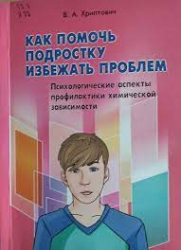 | Хриптович, В.А. Как помочь подростку избежать проблем. Психологические аспекты профилактики химической зависимости: пособие для педагогов учреждений общ. сред. образования с белорус. и рус. яз. обучения/В.А. Хриптович. -Минск, Национальный институт образования, 2022.- 296 с.  В пособии рассмотрены психологические проблемы учащихся подросткового возраста и практические подходы к их решению.

